Практическая работа №7.

Разработать программный модуль для отображения данных с помощью элемента ListView. Использовать графические файлы по предметной области (.jpg, .png).

Выполнил: студент гр. ИСП.21.1А Зорин Михаил

Вариант № 10. Предметная область: Городской транспорт.

Ход работы:

1.Создал страницу ListView

Разметка:

<Page x:Class="WpfApp1.pages.ListView"

xmlns="http://schemas.microsoft.com/winfx/2006/xaml/presentation"

xmlns:x="http://schemas.microsoft.com/winfx/2006/xaml"

xmlns:mc="http://schemas.openxmlformats.org/markup-compatibility/2006"

xmlns:d="http://schemas.microsoft.com/expression/blend/2008"

xmlns:local="clr-namespace:WpfApp1.pages"

mc:Ignorable="d"

d:DesignHeight="450" d:DesignWidth="800"

Title="ListView">

<Grid>

<ListView Name="LstView">

<ListView.ItemTemplate>

<DataTemplate>

<StackPanel Orientation="Horizontal"

HorizontalAlignment="Center">

<TextBlock Text="{Binding transport_type}" Margin="5"></TextBlock>

<TextBlock Text="{Binding Average_speed}" Margin="5"></TextBlock>

<Image Stretch="UniformToFill" Width="120" Height="70"

HorizontalAlignment ="Left"

Margin="5">

<Image.Source>

<Binding Path="Photo">

<Binding.TargetNullValue>

<ImageSource>

\Resurs\20b1221s-1920.jpg

</ImageSource>

</Binding.TargetNullValue>

</Binding>

</Image.Source>

</Image>

</StackPanel>

</DataTemplate>

</ListView.ItemTemplate>

</ListView>

</Grid>

</Page>

2.Создал папку Resurs в которую добавил картинки

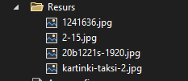

3.Изменение в бд(Добавлен столбец photo и пути)

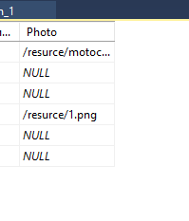

4.Код для вывода таблицы (добавлен в ListViewPage)

InitializeComponent();

LstView.ItemsSource = ZMDEntities.GetContext().CItyTransport.ToList();

5.создал кнопку перехода на страницу List View

private void BtnView_Click(object sender, RoutedEventArgs e)

{

Classes.ClassFrame.frmObj.Navigate(new Pages.ListView());

}

6.Результат

